PLA d’ORGANITZACIÓ de l’ESCOLA POMPEU FABRA de SANT ADRIÀ de BESÒS
pel CURS 2020-21
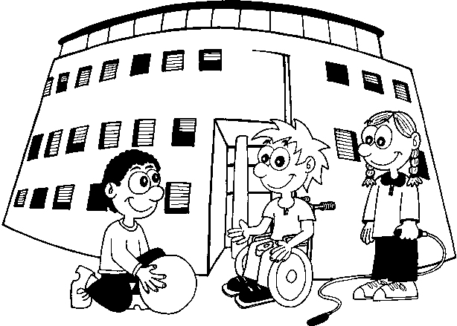

Carrer Santa Caterina s/n
08930 Sant Adrià de Besòs
Tel. 93 381 12 81 Fax. 93 462 26 74
a8025083@xtec.cat
http://agora.xtec.cat/ceippompeufabrasantadria

ÍNDEX

- Introducció – Diagnosi .......................................................3

- Organització del Centre......................................................7
  - Organització dels grups estables.................................7
  - Criteris organitzatius dels recursos per a l’atenció de l’alumnat amb necessitat específica de suport educatiu. ......................15
  - Organització de les entrades i les sortides....................18
  - Organització de l’espai de l’esbarjo. ...........................42
  - Relació amb la comunitat educativa. ...........................45
  - Servei de menjador. ............................................47
  - Acollida matinal i extraescolars. ...............................49
  - Activitats complementàries. ....................................50
  - Reunions dels òrgans unipersonals i col·lectius.................51

- Principis bàsics de prevenció de la higiene i promoció de la salut. PLA de NETEJA. ...................................................................52
  - Seguretat .......................................................53
  - Salut .............................................................53
  - Grups de convivència i socialització molt estables.............53
  - Mesures de prevenció personal..................................54
  - Requisits d’accés als centres educatius.........................55

- Protocol d’actuació en cas de detectar un possible cas de covid-19 ...57

- Concrecions per a l’educació infantil: pla d’acollida de l’alumnat. .......61

- Pla de treball del centre educatiu en confinament. ......................63

- Seguiment del Pla............................................................66

- Annexes
  - Llista de comprovació de símptomes per a les famílies .......67
  - Planificació de la ventilació, neteja i desinfecció en els centres educatius ................................................................68
  - Llista de comprovació per l’obertura diària de l’escola .......70
  - Declaració responsable alumnat Educació Infantil..............72
  - Declaració responsable alumnat Educació Primària..............73

1 INTRODUCCIÓ - DIAGNOSI

Des del 12 de març, quan es va decretar el tancament total dels centres, el curs va entrar en una fase imprevista i imprevisible, plena d'incerteses i de reptes, amb variacions constants de l'escenari més immediat i amb moltes incògnites de futur.
Amb la nostra escola tancada de manera imprevista i els mestres i les mestres i l'alumnat confinats a casa, molts materials es van quedar aïllats i sense cap manera de recuperar-los per les condicions del confinament. La nostra escola va haver de donar una resposta urgent per mantenir el contacte amb l'alumnat i les famílies. que no va estar ni fàcil ni senzilla, però que ha donat multitud d'exemples de servei públic i de bones pràctiques d'acompanyament emocional i formatiu.
Inicialment, esperant com tota la població que aquesta malaltia tingués una condició passatgera i que passades unes setmanes, després de les vacances de Setmana Santa, es tornaria a la normalitat, vam optar per utilitzar la nostra pàgina web com a mitjà transmissor d’informacions a les famílies i d’activitats diverses a l’alumnat. Aquestes activitats i informacions per vetllar per la qualitat de la proposta educativa global, així com garantir la comunicació amb l'alumnat i les famílies a través de les tutories, es veien en molts casos acompanyades de missatges directes a través de l'ús del correu corporatiu xtec dels i de les mestres, mitjançant els seus equips telemàtics particulars, es van començar a establir les primeres bases del que podríem fer amb posterioritat. També es van realitzar trucades amb el número ocult, en realitzar-se des del telèfon propi dels i de les mestres de l’escola, a les famílies per poder obtenir informació imprescindible pel passos següents de la pandèmia, que ningú esperàvem: un confinament de llarga durada, la finalització de l’avaluació del curs 2019-20 el 13 de març i la continuïtat de les classes en format digital.
Davant l’ampliació del confinament ens van recomanar donar continuïtat a l’activitat formativa per ajudar a mantenir els hàbits i el procés d’aprenentatge amb propostes educatives que arribessin a tot l’alumnat. Era convenient que es prioritzessin tasques globalitzades en els diferents àmbits curriculars, defugint la necessitat i la pressió d'acabar els programes. Havíem de fer propostes setmanals, des de diferents àmbits curriculars, amb calendari de lliurament i amb la possibilitat de fer un retorn de les activitats realitzades a l’alumnat per afavorir la millora dels aprenentatges. Aquesta interacció s’havia de poder garantir a través de diversos mitjans, ja fos des del correu electrònic o altres entorns virtuals, que permetessin enviar documents digitals o fotografies d’aquestes activitats.
Aquesta notícia ens va fer demanar, a corre cuita, informacions relacionades amb els mitjans digitals disponibles per les famílies i pels mestres i les mestres de l’escola. S’havia de proporcionar una continuïtat al procés d’aprenentatge de l’alumnat.
A les famílies que van manifestar no tenir connexió a Internet o que evidenciaven una manca de dispositius a les seves llars, sense els quals no es podria tenir una comunicació amb elles ni donar continuïtat a les tasques d’aprenentatge que es volien impulsar en les següents setmanes, es va optar per un seguiment telefònic.
Per a la resta de les famílies amb disposició d’alguna tecnologia digital al seu abast (mòbils, tauletes o ordinadors), la gran majoria, vam optar per l’entorn d’aprenentatge virtual de Google Suite, utilitzant el nostre propi domini de l’escola que, en iniciar el curs i en previsió d’una futura utilització a les classes, havíem adquirit. Aquest entorn virtual d’aprenentatge, a través principalment de Classroom, ens va permetre dissenyar tasques, projectes, reptes, encàrrecs... de caràcter significatiu i motivador, tot evitant les feines mecàniques o repetitives. Amb ell vam impulsar models d’activitats i propostes clarament competencials, amb la mirada en l’alumne com a centre de l’aprenentatge, i pensant en com es produeixen més i millors aprenentatges.
Cada nivell va elaborar el seu grup de Classroom i vam elaborar un pla de treball de les diferents àrees (Educació Primària) o àmbits d’ensenyament (Educació Infantil) que proporcionaven cada cert temps a l’alumnat. En el cas dels cursos d’Educació Infantil (P3, P4 i P5) i el cicle Inicial de l’Educació Primària (1r i 2n) presentàvem un pla de treball que el dilluns de cada setmana modificàvem amb noves i diverses activitats. Als dos cicles més grans de l’escola (Cicle Mitjà i Cicle Superior) aquest Pla de treball es presentava modificat cada dues setmanes.
Els i les especialistes s’encarregaven de proporcionar tasques diverses i fer el seguiment de les diferents àrees de les seves especialitats. Els tutors i les tutores feien el seguiment de tota la resta d’àrees.
És important destacar, també, que ha sorgit un treball col·laboratiu entre docents que cal mantenir. En primer lloc, per la riquesa que ens va aportar i, en segon, perquè va incrementar la nostra capacitat de resposta. Les iniciatives solidàries per poder compartir fórmules creatives entre centres i professorat han estat molt nombroses. Aquest context ha enfortit les relacions dels docents amb les famílies dels alumnes i entre els docents. Un valor que s’ha de cuidar i potenciar.
Amb l’objectiu de garantir la personalització del procés d’aprenentatge aquestes activitats eren inclusives ajustant-se al ritme, les característiques i la situació personal de cada alumne/a, gràcies a l’assessorament necessari de les mestres d’Educació Especial i de les mestres i personal d’atenció educativa de les SIEI,
En el cas de l’alumnat que tenia més dificultats a l’hora de participar en les activitats proposades, la comunicació i el suport emocional a l’alumnat i a les famílies mitjançant la figura dels tutors i tutores es realitzava a través del Meet de Google Suite.
Una vegada avançat el confinament, el Meet va ser un mitjà de comunicació habitual, setmanalment es feien tutories amb tot l’alumnat. Encara que no es van deixar d’utilitzar tots els recursos tecnològics a l'abast per acompanyar l’alumnat durant aquells dies de confinament: trucades telefòniques i whatsapp principalment.

El tancament de centres durant aquest llarg període ha incrementat la bretxa social. Mentre uns alumnes arribaran a les aules havent experimentat una nova manera d’aprendre on line, d’altres, arribaran amb una experiència educativa més empobrida. Per aquest motiu caldrà repensar a l’inici del proper curs una sèrie d’iniciatives dedicades a l’adquisició, en el cas de l’alumnat i les famílies amb més distanciament social, que afavoreixin la seva integració. I en el cas de la resta de famílies i alumnat activitats de potenciació de l’entorn d’aprenentatge virtual davant la possibilitat d’un nou confinament. Per tot això, realitzàrem activitats amb l’alumnat per millorar el coneixement del Classroom a les aules, oferirem formació a les famílies i al mateix temps ens formarem per poder oferir activitats encara més creatives i competencials.
Cal destacar que l’escola té també la funció de cura i suport emocional dels alumnes i les famílies. En aquest sentit, l’experiència del confinament ha refermat en molts casos la confiança mútua i ha impulsat la participació de les famílies en el treball conjunt amb els centres, sent molt d’agrair la col·laboració de les famílies delegades de classe potenciant la transmissió d’informació a través dels grups de whatssap.

L’actual evolució favorable de la pandèmia, així com la importància de garantir el dret a l’educació i a la protecció de l’infant fan que l’obertura amb la màxima normalitat possible dels centres educatius sigui una prioritat.
Com ha exposat UNICEF, l'educació és una part essencial de la recuperació en una crisi: aporta normalitat, un sentit de la rutina, coneixements i habilitats necessàries per al desenvolupament, protecció en casos d'especial vulnerabilitat social i econòmica i serveix de pont per salvar les diferents bretxes socials, econòmiques i educatives a què s'enfronta part de la població.
Malgrat això, continua la situació de crisi sanitària que fa necessària l’aplicació continuada d’una sèrie de mesures que canvien de manera notable el funcionament de la societat, i entre ella del sistema educatiu. Cal que responsables, famílies, persones educadores i la resta del personal de les escoles s’involucrin i es comprometin per a garantir els dos grans pilars per fer front la pandèmia: les mesures de protecció i la traçabilitat.
Malgrat que es tracta d’una malaltia nova i encara molt desconeguda, les dades publicades semblen indicar que els infants no són el vector principal de la pandèmia.
L’obertura de les escoles és alhora una necessitat i un repte. L’obertura d’escoles es farà tenint en compte les dades d’incidència de la malaltia i sempre d’acord amb les activitats permeses segons la situació sanitària de la pandèmia i seguint la normativa existent.
Els pares i mares o tutors legals rebran informació de les mesures adoptades a l’escola en relació amb la prevenció i control de la COVID-19.

Ha estat un curs anòmal que ens ha dut moltes lliçons i molts aprenentatges i ens ha refermat en una certesa que ni la pandèmia ha pogut destruir: l'educació és un bé comú i un servei públic que té una clara funció instructiva, però que també la té social, cultural i formativa. I aquests són uns valors que hem de posar en primera línia dels objectius per al nou curs que ens espera, el curs 2020-2021. Tampoc no serà un curs com estàvem acostumats, però l'hem d'encarar amb la màxima normalitat possible sense deixar de seguir amb tot el rigor les mesures de prevenció, higiene i seguretat que ens recomanin les autoritats sanitàries.
Aquest Pla d’actuació pretén establir les bases per tal que el curs 2020-2021 es pugui reprendre amb les màximes garanties, buscant l’equilibri entre protecció de la salut de les persones als centres educatius, la correcta gestió de la pandèmia i el dret de tots els infants a una educació de qualitat.

2. ORGANITZACIÓ DEL CENTRE
2.1 ORGANITZACIÓ DELS GRUPS ESTABLES

Per poder respectar l’estabilitat del grup, els espais disponibles del centre i el nombre màxim d’alumnat per grup amb la major atenció respecte a les especialitats, hem decidit donar-li un aire de continuïtat al curs escolar 2020-2021 i començar el nou curs igual que vam acabar l’anterior en la majoria de cursos.
Mantindrem l’estructura dels grups classe del curs anterior amb grups de 25 alumnes per classe i al seu espai de referència de cada curs, des de P5 a 6è. En canvi, hem decidit dividir els dos grups classe de P4 i P3 en tres grups més reduïts per tal de poder atendre millor les seves necessitats.
En iniciar-se el curs 20-21 es formaran els nous grups classe amb la barreja que realitzem cada nou curs als nivells de 1r, 3r i 5è d’Educació Primària (nivells d’inici dels tres cicles amb els que funcionem a l’Educació Primària: Cicle Inicial, Cicle Mitjà i Cicle Superior).
La resta de nivells, tant a l’Educació Infantil com a la Primària, promocionaran amb el mateix grup classe del curs 2019-20.
Aquesta estructura ens permetrà una utilització dels espais adient a l’estructura de grups estables i afavoriran els desplaçaments per l’escola, així com les entrades i les sortides del centre. Així mateix, ens garanteix els criteris d’heterogeneïtat i d’inclusió en els que ens basem normalment per la creació dels grups: equitat de diferents nivells d’aprenentatge, de nombre de nens i de nenes, de lideratges positius i negatius entre els diferents grups d’un mateix nivell.
Respecte a la plantilla, a l’espera dels nomenaments nous que pugui realitzar el departament mantindrem les tutories i les especialitats del passat curs, reduint en la mesura que sigui possible la implicació d’especialistes en diferents cicles o etapes i fomentant el mínim moviment de mestres possible.
A continuació s’enumeren per nivells els grups estables que es mantindran durant el curs 2020-2021:

CURS - NIVELL -GRUP | NOMBRE D’ALUMNES | PROFESSORAT ESTABLE  (si se sap, escriure’n els noms) | ALTRES DOCENTS que intervenen  (amb mesures de seguretat) | Personal d’atenció educativa, que intervé en aquest grup (TIS, educador/a EE, TIE, Aux d’EE, monitors... | Personal d’atenció eductiva que intervé puntualment en aquest grup (amb mesures de seguretat): professionals SIEI, SIAL, monitors...) | ESPAI estable d’aquest grup
P3 A | 16 | Tània  Lydia | 2 reforç EI: Carol i Clara  1 PMU/Reforç: Lidia  1 PAN: Miguel Ángel | 1 TEI: Maribel | SIEI  1 EEO: Clara | 0.20
P3 B | 18 | Sira | 3 reforç EI: Carol, Núria G i Clara  1 PMU: Lidia  1 PAN: Miguel Ángel | 1 TEI: Maribel | SIEI  1 EEO: Clara | 0.22
P3 C | 15 | Mireia  / Núria G | 3 reforç EI: Carol, Sira i Alicia.  1 PMU: Lidia  1 PAN: Miguel Ángel | 1 TEI: Maribel | SIEI  1 EEO: Clara | 0.19
P4 A | 16 | Consol | 2 reforç EI: Consol i Alicia  1 PMU: Lidia  1 PAN/Reforç: Miguel Ángel |  | 1 EEO: Clara | 0.17
P4 B | 16 | Mati | 2 reforç EI: Carol i Alicia  1 PMU: Lidia  1 PAN/Reforç: Miguel Ángel |  | 1 EEO: Clara | 0.16
P4 C | 15 | Teo | 2 reforç EI: Teo i Alicia  1 PMU: Lidia  1 PAN/Reforç: Miguel Ángel |  | SIEI  1 EEO: Clara | 0.7
P5 A | 26 | Cristina P | 3 reforç EI: Teo, Carol i Alicia  1 PMU/Reforç: Lidia  1 PAN: Miguel Ángel |  | SIEI  1 EEO: Clara | 1.4
P5 B | 26 | Imma | 3 reforç EI: Cris P, Carol i Alicia  1 PMU: Lidia  1 PAN: Miguel Ángel |  | SIEI  1 EEO: Clara | 1.5
CURS - NIVELL -GRUP | NOMBRE D’ALUMNES | PROFESSORAT ESTABLE  (si se sap, escriure’n els noms) | ALTRES DOCENTS que intervenen  (amb mesures de seguretat) | Personal d’atenció educativa, que intervé en aquest grup (TIS, educador/a EE, TIE, Aux d’EE, monitors... | Personal d’atenció eductiva que intervé puntualment en aquest grup (amb mesures de seguretat): professionals SIEI, SIAL, monitors...) | ESPAI estable d’aquest grup
1r A | 25 | Mariona | 4 CI reforç: Montse. Alicia, Isabel, Oriol  1 PEF: Bet  1 PMU/Reforç: Guillem  1 PAN: Miguel Ángel |  | SIEI  1 EEO: Clara | 1.6
1r B | 25 | Montse | 4 reforç CI: Mariona. Alicia, Isabel i Marga  1 PEF/Reforç: Bet  1 PMU: Guillem  1 PAN: Miguel Ángel |  | 1 EEO: Clara | 1.7
2n A | 25 | Marga | 3 reforç CI: Montse, Isabel i Alicia  1 PEF: Bet  1 PMU/Reforç: Guillem  1 PAN: Miguel Ángel |  | 1 EEO: Clara | 1.9
2n B | 25 | Isabel | 3 reforç CI: Marga. Montse i Alicia  1 PEF: Bet  1 PMU/Reforç: Guillem  1 PAN: Miguel Ángel |  | SIEI  1 EEO: Clara | 1.10
3r A | 26 | Tutor/a 3rA | 2 reforç CM: Aleix i Paloma  1 PEF/Reforç: Bet  1 PMU: Guillem  1 PAN/Reforç: Dani |  | SIEI: Virginia  1 EEO: Paloma | 2.4
3r B | 25 | Aleix | 1 reforç CM: Tutor/a 3rA  1 PEF/Reforç: Bet  1 PMU: Guillem  1 PAN/Reforç: Carla |  | 1 EEO: Paloma | 2.5
CURS - NIVELL -GRUP | NOMBRE D’ALUMNES | PROFESSORAT ESTABLE  (si se sap, escriure’n els noms) | ALTRES DOCENTS que intervenen  (amb mesures de seguretat) | Personal d’atenció educativa, que intervé en aquest grup (TIS, educador/a EE, TIE, Aux d’EE, monitors... | Personal d’atenció eductiva que intervé puntualment en aquest grup (amb mesures de seguretat): professionals SIEI, SIAL, monitors...) | ESPAI estable d’aquest grup
4t A | 25 | Dani | 4 reforç CM: Carla, Oriol, Tutor/a 3rA i Paloma  1 PEF: Bet  1 PMU: Guillem |  | 1 EEO: Paloma | 2.6
4t B | 25 | Carla | 1 reforç CM: Oriol, Dani  1 PEF: Bet  1 PMU/Reforç: Guillem |  | 1 EEO: Paloma | 2.7
5è A | 25 | Luis | 3 reforç CS: Mapi, Marina i Artur  1 PEF: Jordi  1 PMU/Reforç:: Ariadna |  | 1 EEO: Paloma | 2.10
5è B | 25 | Mapi | 2 reforç CS: Marina i Artur  1 PEF: Jordi  1 PMU/Reforç: Ariadna  PAN: Luis |  | SIEI: Virginia  1 EEO: Paloma | 2.11
5è C | 25 | Marina | 3 reforç CS: Marina i Artur  1 PEF: Jordi  1 PMU/Reforç:: Ariadna  PAN/Reforç: Luis |  | 1 EEO: Paloma | 2.1
6è A | 25 | Pilar | 4 reforç CS: Mapi Marina, Oriol i Artur  1 PEF/Reforç:: Jordi  1 PMU: Ariadna  PAN/Reforç: Álex |  | SIEI: Virginia  1 EEO: Paloma | 2.8
6è B | 25 | Àlex | 2 reforç CS: Pilar i Artur  1 PEF/Reforç:: Jordi  1 PMU/Reforç:: Ariadna |  | 1 EEO: Paloma | 2.9
CURS - NIVELL -GRUP | NOMBRE D’ALUMNES | PROFESSORAT ESTABLE  (si se sap, escriure’n els noms) | ALTRES DOCENTS que intervenen  (amb mesures de seguretat) | Personal d’atenció educativa, que intervé en aquest grup (TIS, educador/a EE, TIE, Aux d’EE, monitors... | Personal d’atenció eductiva que intervé puntualment en aquest grup (amb mesures de seguretat): professionals SIEI, SIAL, monitors...) | ESPAI estable d’aquest grup
SIEI 1 | ? | Anna B i Núria M |  | Educadora: Marta |  | 0,10
SIEI 2 | ? | Virgínia |  | Educadora: Laura |  | 0,12

Amb els subgrups dins del mateix grup estable, es mantenen les mateixes mesures. Quan fem subgrups, si aquests es fan amb el grup estable d’alumnes i les condicions sanitàries així ho permetin, no caldrà mantenir la distància de seguretat ni utilitzar la mascareta. La distància o la mascareta si seran presencials en les condicions sanitàries actuals des dels 6 anys (nivell de 1r d’Educació Primària) o si el o la docent no és estable al grup.
Pel principi d’inclusivitat i de mantenir el grup estable, la majoria dels suports es faran dintre de l’aula, com venien realitzant-los fins ara.
S’enumeren les activitats o matèries que estan subjectes a aquesta circumstància:

ACTIVITAT O MATÈRIA | GRUPS ESTABLES DELS QUALS PROVENEN ELS ALUMNES | DOCENT | HORARI (NOMBRE D’HORES O SESSIONS SETMANALS) | OBSERVACIONS (si escau)
Innovamat 1rA | 1rA | Montse 1rB  Mariona 1rA |  | Dues mestres a l’aula sense obligació de portar mascareta en tractar-se de les mestres del grup estable
Innovamat 1rB | 1rB | Montse 1rB  Mariona 1rA |  | Dues mestres a l’aula sense obligació de portar mascareta en tractar-se de les mestres del grup estable
Innovamat 2nA | 2nA | Montse 1rB  Marga 2nA |  | Dues mestres a l’aula amb obligació de portar mascareta en tractar-se de mestres de diferents grups estables
Innovamat 2nB | 2nB | Montse 1rB  Isabel 2nB |  | Dues mestres a l’aula amb obligació de portar mascareta en tractar-se de mestres de diferents grups estables
Innovamat 3rA | 3rA | Tutor/a 3rA  Bet PEF CM |  | Dos mestres a l’aula amb obligació de portar mascareta en tractar-se de mestres diferents grups estables
Innovamat 3rB | 3rB | Aleix 3rB  Bet PEF CM |  | Dos mestres a l’aula sense obligació de portar mascareta en tractar-se dels mestres del grup estable
Biblio/TAC 1rA | 1rA | Mariona 1rA Isabel 2B |  | Desdoblament del grup en dos espais diferents (aula d’informàtica i Biblioteca) amb obligació de portar mascareta en tractar-se de mestres de grups diferents. Amb necessitat de realitzar neteja de l’espai de desdoblament en finalitzar la classe.
Biblio/TAC 1rB | 1rB | Montse 1rB Isabel 2nB |  | Desdoblament del grup en dos espais diferents (aula d’informàtica i Biblioteca) amb obligació de portar mascareta en tractar-se de mestres de grups diferents. Amb necessitat de realitzar neteja de l’espai de desdoblament en finalitzar la classe.
Biblio/TAC 2nA | 2nA | Marga 2nA Isabel 2nB |  | Desdoblament del grup en dos espais diferents (aula d’informàtica i Biblioteca) sense obligació de portar mascareta en tractar-se dels mestres del grup estable. Amb necessitat de realitzar neteja de l’espai de desdoblament en finalitzar la classe.
Biblio/TAC 2nB | 2nB | Marga 2nA Isabel 2nB |  | Desdoblament del grup en dos espais diferents (aula d’informàtica i Biblioteca) sense obligació de portar mascareta en tractar-se dels mestres del grup estable. Amb necessitat de realitzar neteja de l’espai de desdoblament en finalitzar la classe.
Biblio/Enrola’t 3rA | 3rA | Tutor/a 3rA  Aleix 3rB |  | Desdoblament del grup en dos espais diferents (aula de 3A i Biblioteca) sense obligació de portar mascareta en tractar-se dels mestres del grup estable. Amb necessitat de realitzar neteja de l’espai de desdoblament en finalitzar la classe.
Biblio/Enrola’t 3rB | 3rB | Tutor/a 3rA  Aleix 3rB |  | Desdoblament del grup en dos espais diferents (aula de 3B i Biblioteca) amb obligació de portar mascareta en tractar-se de mestres de grups diferents. Amb necessitat de realitzar neteja de l’espai de desdoblament en finalitzar la classe.
Biblio/Enrola’t 4tA | 4tA | Tutor/a 3rA  Dani 4tA |  | Desdoblament del grup en dos espais diferents (aula de 4A i Biblioteca) amb obligació de portar mascareta en tractar-se de mestres de grups diferents. Amb necessitat de realitzar neteja de l’espai de desdoblament en finalitzar la classe.
Biblio/Enrola’t 4tB | 4tB | Dani 4tA  Carla 4tB |  | Desdoblament del grup en dos espais diferents (aula de 4B i Biblioteca) amb obligació de portar mascareta en tractar-se de mestres de grups diferents. Amb necessitat de realitzar neteja de l’espai de desdoblament en finalitzar la classe.
Biblio/Enrola’t 5èA | 5èA | Luis 5èA  Mapi 5èB |  | Desdoblament del grup en dos espais diferents (aula de 5A i Biblioteca) sense obligació de portar mascareta en tractar-se dels mestres del grup estable. Amb necessitat de realitzar neteja de l’espai de desdoblament en finalitzar la classe.
Biblio/Enrola’t 5èB | 5èB | Mapi 5èB  Marina 5èC |  | Desdoblament del grup en dos espais diferents (aula de 5B i Biblioteca) sense obligació de portar mascareta en tractar-se dels mestres del grup estable. Amb necessitat de realitzar neteja de l’espai de desdoblament en finalitzar la classe.
Biblio/Enrola’t 5èC | 5èC | Mapi 5èB  Marina 5èC |  | Desdoblament del grup en dos espais diferents (aula de 5C i Biblioteca) sense obligació de portar mascareta en tractar-se dels mestres del grup estable. Amb necessitat de realitzar neteja de l’espai de desdoblament en finalitzar la classe.
Biblio/Enrola’t 6èA | 6èA | Pilar 6èA  Mapi 5èB |  | Desdoblament del grup en dos espais diferents (aula de 6A i Biblioteca) amb obligació de portar mascareta en tractar-se de mestres de grups diferents. Amb necessitat de realitzar neteja de l’espai de desdoblament en finalitzar la classe.
Biblio/Enrola’t 6èB | 6èB | Pilar 6èA  Àlex 6èB |  | Desdoblament del grup en dos espais diferents (aula de 6B i Biblioteca) sense obligació de portar mascareta en tractar-se dels mestres del grup estable. Amb necessitat de realitzar neteja de l’espai de desdoblament en finalitzar la classe.
Problemes/operacions 5èA | 5èA | Luis 5èA  Mapi 5èB |  | Desdoblament del grup en dos espais diferents sense obligació de portar mascareta en tractar-se dels mestres del grup estable. Amb necessitat de realitzar neteja de l’espai de desdoblament en finalitzar la classe.
Problemes/operacions 5èB | 5èB | Mapi 5èB  Marina 5èC |  | Desdoblament del grup en dos espais diferents sense obligació de portar mascareta en tractar-se dels mestres del grup estable. Amb necessitat de realitzar neteja de l’espai de desdoblament en finalitzar la classe.
Problemes/operacions 5èC | 5èC | Mapi 5èB  Marina 5èC |  | Desdoblament del grup en dos espais diferents sense obligació de portar mascareta en tractar-se dels mestres del grup estable. Amb necessitat de realitzar neteja de l’espai de desdoblament en finalitzar la classe.
Problemes/operacions 6èA | 6èA | Pilar 6èA  Àlex 6èB |  | Desdoblament del grup en dos espais diferents sense obligació de portar mascareta en tractar-se dels mestres del grup estable. Amb necessitat de realitzar neteja de l’espai de desdoblament en finalitzar la classe.
Problemes/operacions 6èB | 6èB | Pilar 6èA  Àlex 6èB |  | Desdoblament del grup en dos espais diferents sense obligació de portar mascareta en tractar-se dels mestres del grup estable. Amb necessitat de realitzar neteja de l’espai de desdoblament en finalitzar la classe.
Català /Expressió Escrita 5èA | 5èA | Mapi 5èB  PMU CS Ariadna |  | Dos mestres a l’aula sense obligació de portar mascareta en tractar-se dels mestres del grup estable
Català /Expressió Escrita 5èB | 5èB | Mapi 5èB  Marina 5èC |  | Dos mestres a l’aula sense obligació de portar mascareta en tractar-se dels mestres del grup estable
Català /Expressió Escrita 5èC | 5èC | Luis 5èA  Marina 5èC |  | Dos mestres a l’aula amb obligació de portar mascareta en tractar-se de mestres diferents grups estables
Català /Expressió Escrita 6èA | 6èA | Pilar 6èA  PEF CS Jordi |  | Dos mestres a l’aula amb obligació de portar mascareta en tractar-se de mestres diferents grups estables
Català /Expressió Escrita 6èB | 6èB | Àlex 6èB  PEF CS Jordi |  | Dos mestres a l’aula amb obligació de portar mascareta en tractar-se de mestres diferents grups estables

2.2. CRITERIS ORGANITZATIUS DELS RECURSOS PER A L’ATENCIÓ DE L’ALUMNAT AMB NECESSITAT ESPECÍFICA DE SUPORT EDUCATIU

Aquest curs, prioritzant la salut i les mesures sanitàries de prevenció i traçabilitat de grup, l’escola atendrà l’Atenció a la Diversitat de la següent manera:
- EE:
- S’atendran els alumnes amb informe NESE, individualment o, si s’escau, agrupant alumnes del mateix grup estable de convivència. Sempre amb la utilització de mascareta.
- La detecció de casos de P3 es farà dins de l’Aula Ordinària mantenint la distància de seguretat i amb mascareta.
- SIAL:
- Segons les necessitats de l’alumnat, se l’atendrà dins l’Aula Ordinària o fora a l’aula de reforç d’Educació Infantil de manera individual, amb la utilització de mascareta transparent per facilitar la lectura de les expressions facials.
- Auxiliars d’Educació Especial (Vetlladores):
- Les vetlladores atendran l’alumnat prioritzat per la Comissió d’Atenció a la Diversitat, acompanyant a l’alumnat amb dificultats motrius en els seus desplaçaments per l’escola i col·laborant en l’atenció a la diversitat a l’alumnat entrant a les aules amb mascareta.
- SIEI:
- Part de l’alumnat formarà part del grup estable de convivència d’ordinària rebent l’atenció de les professionals de la SIEI dins o fora de l’Aula Ordinària.
- Part de l’alumnat formarà part d’un grup estable de convivència a la pròpia aula SIEI, així mateix, totes les àrees seran impartides dins del grup estable de convivència.
- Psicopedagoga de l’EAP:
- Per tal de minimitzar el contacte amb l’alumnat s’entrarà a les aules el menys possible i es recollirà el màxim d’informació en referència a les competències lingüística, matemàtica i personal de l’alumnat, a través dels tutors/es i especialistes. Per això, hem dissenyant un nou full de demanda.
- A l’hora de treballar amb l’alumnat, quan s’ha de passar alguna prova específica, es farà sempre al mateix espai, prèvia desinfecció, ús de mascareta i desinfecció de mans. S’utilitzarà, sempre que sigui possible, el suport informàtic en detriment del paper i es desinfectarà espai i material en acabar la sessió.
- Sempre que sigui possible, no s’avaluarà en un mateix dia alumnat de diferents grups. Es ventilarà i desinfectarà l’espai entre alumnes.
- No es deixarà a l’aula d’avaluació material confidencial i l’espai romandrà obert sempre per a facilitar la ventilació.
- Aquesta previsió es canviarà sempre que calgui per millorar la higiene de l’espai.
- Fisioterapeuta de l’EAP:
- Aprofitar els espais exteriors (hora del pati, classes d’Educació Física) per fer la valoració o el seguiment de l’alumnat motriu.
- Si cal fer adaptacions de material o posturals, es programarà amb anterioritat l’horari i només serà necessària la presència de l’alumne/a i una persona de referència del centre (tutor/a, vetllador/a...).
- És possible que puntualment s’hagi de fer alguna intervenció amb l’alumnat on no es pugui mantenir el metre i mig de distància de seguretat. Per aquesta raó en totes les nostres intervencions es farà ús de mascareta FFP2 i higiene de mans (abans i després) del contacte amb l’alumne/a.
- Tot el material de préstec (caminadors, cadires, bipedestadors, tisores, engronsadors o facilitadors per a realitzar les activitats escolars) seran prèviament desinfectats.
- Les reunions i coordinacions seran preferentment telemàtiques.
- Fer un recull de petites gravacions de les rutines diàries o àrees, on l’alumne presenti dificultats. Ens ajudarà a millorar la nostra intervenció sense entrades i sortides amb el grup.
Només es farà atenció d’un centre per dia.
- Treballador Social de l’EAP
- Quan sigui necessari realitzar una entrevista amb la família d’algun alumne/a del centre es farà sempre prèvia desinfecció de l’espai, rentat de mans i ús de mascareta. S’intentarà utilitzarà al llarg del dia el mateix espai, sempre que sigui possible per fer les entrevistes amb les famílies. Sempre s’haurà de ventilar la sala durant un mínim de 10 minuts entre entrevista i entrevista i, desinfectar l’espai i material en acabar l’entrevista a la sala.
- Logopeda del CREDA:
- Segons les necessitats de l’alumnat, se l’atendrà dins l’Aula Ordinària o fora a l’aula de reforç d’Educació Infantil de manera individual, amb la utilització de mascareta transparent per facilitar la lectura de les expressions facials.

Aquest protocol s’anirà revisant al llarg del curs per poder donar una resposta adaptada a les necessitats del moment.

2.3 ORGANITZACIÓ DE LES ENTRADES I SORTIDES

Per tal d'evitar aglomeracions a les portes, les entrades i sortides es realitzaran per quatre punts d’accés i en algun casos de forma esglaonada, amb 10 minuts de diferència:

- ENTRADES
Educació infantil (P3, P4 i P5) i Cicle Inicial (1r i 2n) a les 9:00 i a les 15:00
Cicle Mitjà (3r i 4t) i Cicle Superior (5è i 6è) i les SIEI 1 i 2 a les 9:10 i a les 15:10.
- SORTIDES
Educació infantil (P3, P4 i P5) a les 12:20 i a les 16:20
Cicle Inicial (1r i 2n) a les 12:30 i a les 16:30
Cicle Mitjà (3r i 4t) i Cicle Superior (5è i 6è), i les SIEI 1 i 2 a les 12:40 i a les 16:40
Cada curs té assignada una porta per entrar i sortir. Abans d’entrar a l’escola es realitzarà un per un la presa de la seva temperatura.
Per tal d’evitar aglomeracions a les portes demanem que vingui només un acompanyant per alumne.
Aquest curs cal ser més puntual que mai, demanem màxima puntualitat per tal que no s’acumulin famílies de diferents grups.
Els acompanyants no podran entrar a l’escola. (Excepcionalment, i fins l’entrada en solitari de l’alumnat de P3, es permetrà l’acompanyament d’un familiar de P3 fins la porta d’entrada a la classe).
Si els o les acompanyants de l’alumnat necessiten posar-se en contacte o donar un encàrrec poden fer-ho telefònicament, via correu electrònic, a l’agenda o a l’hora de plegar amb el tutor/a.
Al carrer mirarem de situar-nos en fila al costat de la paret deixant la distància d’ 1,5m i amb mascareta (mentre la situació ho requereixi). Tant a les entrades com a les sortides disposarem senyalitzacions per separar els grups que podem coincidir pel mateix accés (trobareu cartells indicadors de cada grup classe amb els colors del plànol).
En qualsevol cas, per garantir les mesures de prevenció a les entrades i sortides del centre, així com en els passadissos i llocs de concurrència l’alumnat i el personal del centre educatiu ha de portar la mascareta fins arribar a l’aula del grup estable (només l’alumnat a partir de 1r), a banda de procurar mantenir el 1,5 metres de distància de seguretat.

ENTRADES/SORTIDES P3 A
9h 12h20
15h 16h20
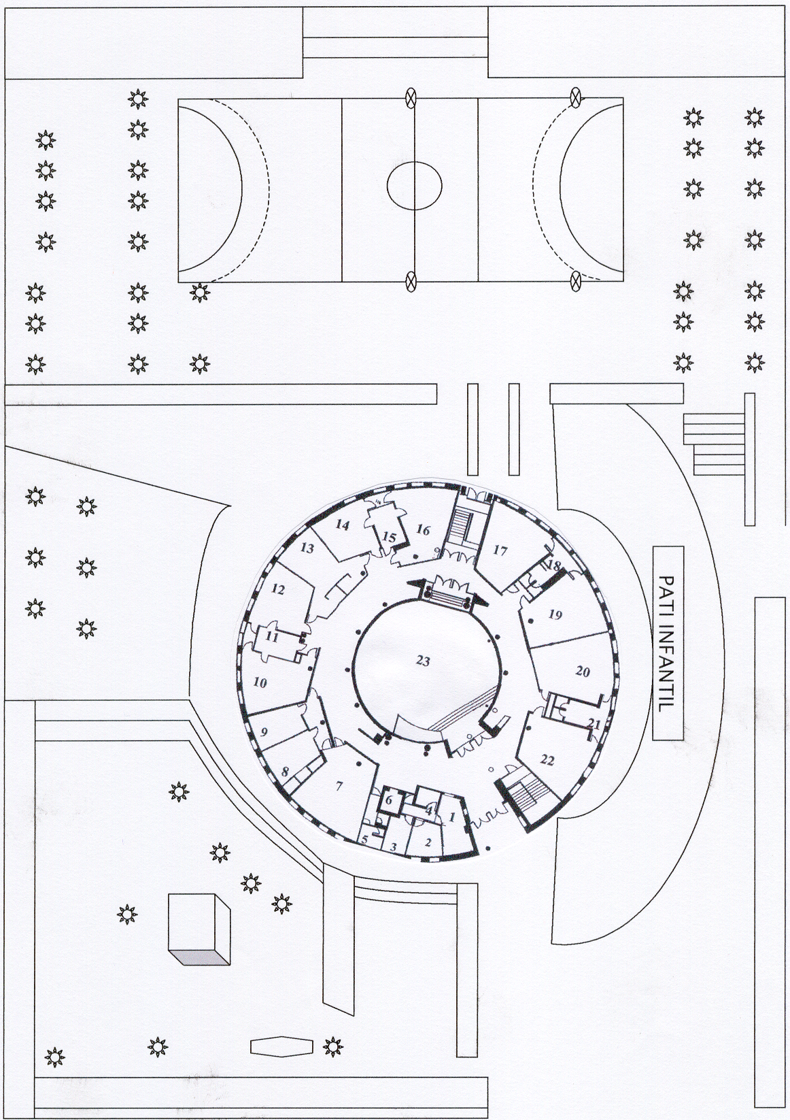
EN CAS DE PLUJA:
Passarien a dins del pati d’Infantil, i esperarien a la porta exterior de sortida. Així evitem la concentració de famílies en un espai tancat (interior del centre).
ENTRADES/SORTIDES P3 B
9h 12h20
15h 16h20

EN CAS DE PLUJA:
Passarien a dins del pati d’Infantil, i esperarien a la porta exterior de sortida. Així evitem la concentració de famílies en un espai tancat (interior del centre).
ENTRADES/SORTIDES P3 C
9h 12h20
15h 16h20

EN CAS DE PLUJA:
Passarien a dins del pati d’Infantil, i esperarien a la porta exterior de sortida. Així evitem la concentració de famílies en un espai tancat (interior del centre).
ENTRADES/SORTIDES P4 A
9h 12h20
15h 16h20
EN CAS DE PLUJA:
Passarien a dins del pati d’Infantil, i esperarien a la porta exterior de sortida. Així evitem la concentració de famílies en un espai tancat (interior del centre). Mateix recorregut que un dia sense pluja.
ENTRADES/SORTIDES P4 B
9h 12h20
15h 16h20

EN CAS DE PLUJA:
Esperaran a l’espai de l’aula de ludoteca fins que amaini la pluja una mica per poder sortir amb els seus paraigües.
ENTRADES/SORTIDES P4 C
9h 12h20
15h 16h20

EN CAS DE PLUJA:
Esperaran a l’espai de l’aula de religió fins que amaini la pluja una mica per poder sortir amb els seus paraigües.
ENTRADES/SORTIDES P5 A
9h 12h20
15h 16h20

EN CAS DE PLUJA:
Passaran per sota de la pasarel·la fins a l’entrada principal

ENTRADES/SORTIDES P5 B
9h 12h20
15h 16h20
V
EN CAS DE PLUJA:
Passaran per sota de la pasarel·la fins a l’entrada principal

ENTRADES/SORTIDES 1r A
9h 12h30
15h 16h30
EN CAS DE PLUJA:
Pujaran per la rampa amb els seus paraigües fins a la porta d’entrada al primer pis del final de la rampa on es prendrà la temperatura. En el cas de donar una temperatura alta se’ls aïllarà i es trucarà a la seva família perquè vinguin a fer la recollida.
ENTRADES/SORTIDES 1r B
9h 12h30
15h 16h30
EN CAS DE PLUJA:
Pujaran per la rampa amb els seus paraigües fins a la porta d’entrada al primer pis del final de la rampa on es prendrà la temperatura. En el cas de donar una temperatura alta se’ls aïllarà i es trucarà a la seva família perquè vinguin a fer la recollida.
ENTRADES/SORTIDES 2n A
9h 12h30
15h 16h30

EN CAS DE PLUJA:
Esperaran a l’espai de l’AFA més interior fins que amaini la pluja i puguin sortir per la porta d’emergència de l’AFA al pati amb els seus paraigües.
ENTRADES/SORTIDES 2n B
9h 12h30
15h 16h30
EN CAS DE PLUJA:

Esperaran a l’espai de l’AFA més exterior fins que amaini la pluja i puguin sortir per la porta de l’AFA al pati amb els seus paraigües.
ENTRADES/SORTIDES 3r A
9h10 12h40
15h10 16h40

EN CAS DE PLUJA:
Pujaran per la rampa amb els seus paraigües fins a la porta d’entrada al primer pis del final de la rampa on es prendrà la temperatura. En el cas de donar una temperatura alta se’ls aïllarà i es trucarà a la seva família perquè vinguin a fer la recollida.
ENTRADES/SORTIDES 3r B
9h10 12h40
15h10 16h40
EN CAS DE PLUJA:
Pujaran per la rampa amb els seus paraigües fins a la porta d’entrada al primer pis del final de la rampa on es prendrà la temperatura. En el cas de donar una temperatura alta se’ls aïllarà i es trucarà a la seva família perquè vinguin a fer la recollida.

ENTRADES/SORTIDES 4t A
9h10 12h40
15h10 16h40

EN CAS DE PLUJA:

Esperaran a l’espai de l’AFA més interior fins que amaini la pluja i puguin sortir per la porta d’emergència de l’AFA al pati amb els seus paraigües.
ENTRADES/SORTIDES 4t B
9h10 12h40
15h10 16h40

EN CAS DE PLUJA:
Esperaran a l’espai de l’AFA més exterior fins que amaini la pluja i puguin sortir per la porta de l’AFA al pati amb els seus paraigües.
ENTRADES/SORTIDES 5è A
9h10 12h40
15h10 16h40

EN CAS DE PLUJA:
Passaran per sota de la pasarel·la fins a l’entrada principal

ENTRADES/SORTIDES 5è B
9h10 12h40
15h10 16h40

EN CAS DE PLUJA:

Passaran per sota de la pasarel·la fins a l’entrada principal

ENTRADES/SORTIDES 5è C
9h10 12h40
15h10 16h40

EN CAS DE PLUJA:
Passaran per sota de la pasarel·la fins a l’entrada principal.
ENTRADES/SORTIDES 6è A
9h10 12h40
15h10 16h40

EN CAS DE PLUJA:
Esperaran a l’espai de l’aula de ludoteca fins que amaini la pluja una mica per poder sortir amb els seus paraigües.
ENTRADES/SORTIDES 6è B
9h10 12h40
15h10 16h40

EN CAS DE PLUJA:
Esperaran a l’espai de les aules de religió fins que amaini la pluja una mica per poder sortir amb els seus paraigües.
ENTRADES/SORTIDES SIEI 1
9h10 12h40
15h10 16h40

EN CAS DE PLUJA:
Passaran per sota de la pasarel·la fins a l’entrada principal
.
ENTRADES/SORTIDES SIEI 2
9h10 12h40
15h10 16h40
EN CAS DE PLUJA:
Passaran per sota de la pasarel·la fins a l’entrada principal.
2.4 ORGANITZACIÓ DE L’ESPAI D’ESBARJO
Durant el temps de l’esbarjo es mantindran els grups estables. Malgrat que disposem d’un espai ampli de pati, l’alumnat sortirà a diferents hores establertes d’aquesta manera disposaran en tot moment d’un ampli espai pel joc, sempre garantint l’agrupament per grups estables. La SIEI sortirà al pati de les 10h a les 10h30 al pati d’Educació Infantil (Zones 1, 2 i 3)
ZONES  /CICLES | 1 | 2 | 3 | 4 | 5 | 6 | 7 | 8 | 9 | 10 | 11 | 12 | 13
EI | P4A  Sortida 10h30  Entrada  11h  P3A  Sortida 11h10  Entrada  11h40 | P4B  Sortida 10h30  Entrada  11h  P3B  Sortida 11h10  Entrada  11h40 | P4C  Sortida 10h30  Entrada  11h  P3C  Sortida 11h10  Entrada  11h40 | P5A  Sortida 10h30  Entrada  11h | P5B  Sortida 10h30  Entrada  11h
CI |  |  |  | 1B  Sortida 11h10  Entrada  11h40 | 1A  Sortida 11h10  Entrada  11h40 | 2A  Sortida 10h40  Entrada  11h10 | 2A  Sortida 10h40  Entrada  11h10 |  |  |  |  | 2B  Sortida 10h40  Entrada  11h10 | 2B  Sortida 10h40  Entrada  11h10
CM |  |  |  |  |  |  |  | 3A  Sortida 10h40  Entrada  11h10 | 3B  Sortida 10h40  Entrada  11h10 | 4A  Sortida 10h40  Entrada  11h10 | 4B  Sortida 10h40  Entrada  11h10
Alternen els seus espais cada dia de la setmana per promoure l’ús de diferents espais del pati tots els grups.
Menys els segons que mantenen els seus espais fixes
CS |  |  |  |  |  | 6A  Sortida 11h20  Entrada  11h50 | 6A  Sortida 11h20  Entrada  11h50 | SIEI 2  Sortida 11h20  Entrada  11h50 | 5A  Sortida 11h20  Entrada  11h50 | 5B  Sortida 11h20  Entrada  11h50 | 5C  Sortida 11h20  Entrada  11h50 | 6B  Sortida 11h20  Entrada  11h50 | 6B  Sortida 11h20  Entrada  11h50
 | Alternen els seus espais cada dia de la setmana per promoure l’ús de diferents espais del pati tots els grups

PLÀNOLS ZONES DE PATI

PATIS de CICLE SUPERIOR, 1r i P3 i SIEI 1 i 2
ESPAIS ROTATIUS (ALTERNANT CADA DIA DE LA SETMANA)
ZONA 2
P3 B
i SIEI1

ZONA
11
5è C
ZONA
8
SIEI 2
ZONA
9
5è A
ZONA
10
5è B
ZONA 4
1r A

ZONA 3
P3 C

ZONA 12 i 13
6è B
ZONA 6 i 7
6è A
ZONA 1
P3 A

ZONA 5
1r B

CICLE MITJA i SEGON P5 i P4
ZONA 2
P3 B

ZONA 3
P3 C

ZONA 4
1r A

ESPAIS ROTATIUS (ALTERNANT CADA DIA DE LA SETMANA)
SEGONS ESPAIS FIXES

ZONA
11
4t B
ZONA
9
3r B
ZONA
10
4t A
ZONA
8
3r A
ZONA 3
P4 C

ZONA 2
P4 B

ZONA 1
P4 A

ZONES
12 i 13
2n B
FIXE
ZONES
6 i 7
2n A
FIXE
ZONA 5
P5 B

ZONA 4
P5 A

2.5 RELACIÓ AMB LA COMUNITAT EDUCATIVA

- Previsió de les sessions del consell escolar:
En principi totes les reunions del Consell Escolar es realitzaran en la modalitat de reunió telemàtica. Només en el cas que algun dels components del Consell Escolar no disposés d’aquesta modalitat, aleshores optaríem per buscar un espai del centre amb connexió de cam per realitzar una modalitat mixta, part dels components a l’escola (amb distància de separació i mascareta) i l’altra part amb modalitat telemàtica des de casa seva.
En el cas d’una evolució positiva de la pandèmia tornaríem a fer les reunions de manera presencial.
Normalment es realitzem de tres a quatre reunions del Consell Escolar.
Les diferents comissions del Consell Escolar seguiran la mateixa modalitat del Consell Escolar, optant principalment per la modalitat telemàtica.
- Procediment de difusió i informació del pla d’organització a les famílies.
Sobre aquest Pla d’organització del curs 2020-2021 s’informarà a través de la pàgina web de l’escola
https://agora.xtec.cat/ceippompeufabrasantadria/
I també amb un correu electrònic a totes les famílies, ja que gairebé totes les famílies fan ús del correu-e com a mitjà de comunicació. Només es proporcionarà en paper la informació a aquelles escasses famílies que no disposin de correu electrònic.
I finalment s’atendran els dubtes al correu electrònic i al telèfon del centre.

- Procediments de comunicació amb les famílies.
Els mitjans de comunicació amb les famílies seran els habituals del centre: el correu electrònic i el telèfon, evitant en la mesura del possible les comunicacions presencials, i en el cas de realitzar-les es faran amb totes les mesures sanitàries obligatòries (distanciament, mascareta i cita prèvia).

- Formació a les famílies:
Es fomentarà la participació en una formació adreçada a les famílies respecte a l’ús de les eines de comunicació escollides pel centre, així com les plataformes digitals que utilitza el centre (sempre des de la perspectiva de l’usuari bàsic). Tenint en compte les eines que pugui tenir la família (mòbil, ordinador, tauleta,..) i, sobretot, les persones de referència al centre que les puguin ajudar en un moment determinat (especialment si es produeix algun període de confinament).
El centre facilitaria un espai per realitzar aquesta formació en el cas que alguna de les famílies no pugui realitzar-la telemàticament, sempre mantenint les normes sanitàries.

- Reunions de grups:
Farem les trobades d’inici de curs amb les famílies durant el primer trimestre de forma telemàtica.
Amb les famílies que això no sigui possible, les organitzarem, per grups estables, mantenint la distància de seguretat i utilitzant la mascareta, a un espai de l’escola amb cam per realitzar la reunió conjunta amb aquelles famílies que assisteixin telemàticament a la reunió.

- Reunions individuals de seguiment:
El seguiment amb les famílies el farem preferentment per telèfon i correu electrònic. En cas de fer una trobada presencial, es farà mantenint les mesures de seguretat sanitàries. En funció de la situació de pandèmia i si la família pot es podran fer per videoconferència.

2.6 SERVEI DE MENJADOR

Atès que disposem d’un espai ampli de menjador en relació amb el nombre d’alumnes usuaris, es mantindran els horaris i espai de menjador del curs passat, amb la desinfecció i ventilació necessària entre un torn i un altre.
Els integrants d’un mateix grup estable s’asseuran junts en una o més taules, amb una separació entre les taules de grups estables diferents. En cas que en una mateixa taula hi hagi alumnes de més d’un grup, caldrà deixar una cadira buida entre ells.
L’alumnat haurà de rentar-se les mans abans i després de l’àpat.
Així els torns de menjador queden:
- Educació Infantil entrarà a les 12:30
- Cicle Inicial i SIEI 1 entrarà a les 12:45
- Cicle Mitjà i Cicle Superior i SIEI 2 entraran a les 13:45
Les recomanacions del Departament de Salut indiquen que el menjar s’ha de servir en plats individuals, evitant compartir-lo (no es posaran amanides, ni setrilleres, ni cistelles del pa al centre de la taula). L’aigua pot estar en una gerra però es recomana que sigui una persona adulta responsable qui la serveixi o bé un únic infant encarregat durant tot l’àpat. Els infants que per raons del projecte pedagògic realitzin tasques del tipus parar i desparar taula, o d’altres, ho faran exclusivament per al seu grup de convivència. En cas que l’alumnat reculli el menjar a la línia d’autoservei, cal mantenir la distància a la filera. Enguany es modificarà la manera de repartir el menjar a l’alumnat en alguns grups:
- Educació Infantil es trobarà el menjar al plat (igual que el curs passat)
- Cicle Inicial es trobarà el menjar al plat (igual que el curs passat)
- Cicle Mitjà i Cicle Superior enlloc de fer la línia per recollir el dinar, per tal d’evitar creuaments entre els grups no estables, es modificaran els punts de recollida del dinar, es crearan de nous més a prop de cada grup estable, i els monitors s’encarregaran de servir les safates.
L’alumnat que acabi el seu dinar haurà de romandre a taula fins que la gran majoria dels seus companys i companyes del grup estable hagin acabat, per poder sortir del menjador, sempre respectant el distanciament, amb els seus o les seves monitores.

Les activitats de migdia adreçades a l’alumnat usuari de menjador es realitzaran en espais específics per a cada grup estable, sense relacions entre els diferents grups.

Respecte al menjador de mestres organitzarem espais i horaris diferents en no tenir la possibilitat d’ocupar l’espai reduït del curs passat tots i totes al mateix temps.
En cas de tancament total de l’escola, la cuina podrà romandre oberta per fer menús per l’alumnat amb l’ajut de menjador.

2.7 ACOLLIDA I EXTRAESCOLARS

Les activitats extraescolars i l’espai d’acollida, com suposen una barreja d’alumnes dels diferents grups estables, caldrà fer-les aplicant la distància de seguretat i utilitzant la mascareta.

L’entrada a l’acollida matinal aquest curs es realitzarà per l’entrada principal de l’escola i es farà a l’aula del costat del menjador. Aquest espai permetrà mantenir la distància interpersonal d’1,5m. Els infants hauran de dur la mascareta durant aquest temps inclòs a infantil.
El familiar que acompanyi l’infant haurà de portar mascareta i la persona responsable de l’acollida el recollirà a la mateixa a porta. En cap cas el familiar acompanyant no podran entrar a l’escola. Abans d’entrar al centre, l’infant es rentarà les mans amb gel hidroalcohòlic i se li prendrà la seva temperatura.
Quan finalitzi el període d’acollida, els infants seran acompanyats a la seva aula de referència, i tant els responsables com els infants portaran mascareta. L’espai d’acollida caldrà ventilar-lo, desinfectar-lo i netejar-lo.

Les activitats extraescolars es decidiran durant la segona quinzena del mes de setembre, després de valorar la demanda de les famílies.
La normativa de la Generalitat respecte aquestes activitats no demana el manteniment dels grups estables de les classes per facilitar la traçabilitat. Tot i així es mantindran grups regulars que realitzin aquest servei, amb control previ de temperatura i fent ús de gel hidroalcohòlic per la rentada de mans i mantenint la distància de seguretat.

Es poden fer activitats extraescolars esportives, i el document Pla d’actuació per al curs 2020-2021 per a centres educatius en el marc de la pandèmia del Departament d’Educació, de data 3 de juliol, detalla les qüestions a tenir en compte en funció de l’esport al qual ens estiguem referint.

2.8 ACTIVITATS COMPLEMENTÀRIES

Caldrà tenir en compte les mesures de seguretat quan fem sortides i altres activitats complementàries, tant les del mateix centre com les del lloc on es fa l’activitat i en el transport, quan aquest sigui necessari.

Els centres podran dur terme les activitats previstes en la seva Programació General Anual, pel que fa a sortides i colònies, amb les adaptacions que calgui ateses les mesures de prevenció i seguretat sanitària.

En el cas de les sortides, sempre caldrà mantenir la distància interpersonal d’1,5 metres i portar mascareta quan no es pugui preservar la distància.

En el cas de les colònies es mantindran els grups estables. Es prioritzaran les activitats a l’aire lliure i se seguiran les mesures de prevenció i higiene habituals: distància física de seguretat, rentat de mans, mascareta.

En el cas de necessitar transport (privat o públic) es mantindran les distàncies entre els diferents grups estables que viatgin al mateix mitjà de transport (diferents vagons de metro per exemple, diferents fileres de l’autocar,...)

2.9 REUNIONS DELS ÒRGANS UNIPERSONALS I COL·LECTIUS DE COORDINACIÓ I GOVERN

Les reunions previstes al llarg del curs es duran a terme de manera presencial mantenint sempre les mesures de distanciament perquè així ho permeten els espais que farem ús.
Quan el nombre de persones sigui elevat i no es pugui realitzar en un espai que pugui garantir les mesures de distanciament, aquestes reunions es duran a terme de manera telemàtica.

ÒRGANS | TIPUS DE REUNIÓ | FORMAT DE LA REUNIÓ | PERIODICITAT/  TEMPORITZACIÓ
Equip directiu | Planificació | Presencial | Una per setmana
Equip docent del mateix nivell | Coordinació de nivell | Presencial | Una per setmana
Comissions | Coordinació dels projectes d’escola | Presencial | Una cada tres setmanes
Equip docent de diversos cicles | Coordinacions intercicles | Presencial | Una cada tres setmanes
Equip docent de cicle | Coordinació de la tasca setmanal dels grups del mateix cicle | Presencial | Una per setmana
Consell Escolar | Informacions i presa de decisions a nivell d’escola | Telemàtica | Almenys una al trimestre
Cap d’estudis i coordinacions de cicle | Consell Pedagògic | Presencial | Una per setmana
Claustre | Informacions i presa de decisions pedagògiques a nivell d’escola | Presencial | Una cada tres setmanes i quan calgui
AFA i Equip directiu | Coordinació activitats comunes | Presencial o Telemàtica | Una cada dos mesos

3. PRINCIPIS BÀSICS DE PREVENCIÓ DE LA HIGIENE I PROMOCIÓ DE LA SALUT

L’escola ha de disposar d’una planificació de ventilació, neteja i desinfecció adaptada a les característiques del centre (veure annex PLANIFICACIÓ DE LA VENTILACIÓ, NETEJA I DESINFECCIÓ EN CENTRES EDUCATIUS).

La ventilació és una de les principals mesures de prevenció de contagis en un espais interiors.

És necessari ventilar les instal·lacions interiors com a mínim abans de l’entrada i la sortida dels alumnes i 3 vegades més durant el dia, almenys 10 minuts cada vegada.

Totes les aules han de poder ser adequadament ventilades. Si és possible, es deixaran les finestres obertes durant les classes.
La neteja i la posterior desinfecció d’espais es realitzarà amb una periodicitat almenys diària.

Es seguiran les recomanacions de neteja i desinfecció en establiments i locals de concurrència humana.

Cal garantir la desinfecció freqüent d’aquelles superfícies d’ús més comú com els poms de les portes, finestres, armaris, material compartit, les baranes de les escales, etc.

Les taules de les aules i del menjador es netejaran i desinfectaran després de les activitats i dels àpats, respectivament.

Es recomana, sempre que sigui possible, mantenir les portes obertes, evitant així el mínim contacte amb les manetes de les portes i facilitant la ventilació.
Les zones exteriors són espais de baix risc de transmissió del coronavirus. Per aquest motiu, cal prioritzar les activitats a l’aire lliure, també les classes.

3.1. Seguretat
Amb les mesures que es proposen i la col·laboració imprescindible de tots/es els/les integrants de la comunitat educativa –incloses les famílies–, els centres educatius han de continuar sent espais on l’activitat educativa es pugui dur a terme d’una manera segura i confortable.

3.2. Salut
La salut dels alumnes , docents i altres persones treballadores dels centres educatius és una prioritat pels Departaments d’Educació i de Salut. Totes les mesures estan adreçades a reduir la transmissió del virus i a millorar la traçabilitat de casos i contactes.
Els dos pilars en el moment actual de control de la pandèmia són la disminució de la transmissió del virus i l’ augment de la traçabilitat dels casos.

3.3. Grups de convivència i socialització molt estables

Es proposa l’organització entorn a grups de convivència estables. El seu principal valor és la facilitat que dona en la traçabilitat de possibles casos que s’hi donin: permetent una identificació i gestió precoç dels casos i dels seus contactes. Es tracta de grups estables d’alumnes, amb el seu tutor/a , i en el marc dels quals es produeix la socialització de les persones que l’integren.
Poden formar part d’aquest grup estable altres docents o personal de suport educatiu i a l’educació inclusiva si la major part de la seva jornada laboral transcorre en aquest grup. Un mestre o un professional de suport educatiu només pot formar part d’un únic grup estable. Es tracta, per tant, d’un grup de persones que tenen una relació propera i molt quotidiana. Això permet que, junt amb les evidències creixents sobre el poc paper d’infants i joves en la propagació de l’epidèmia, no sigui necessari requerir la distància física interpersonal de seguretat establerta en 1,5m (o la superfície equivalent de seguretat de 2,5m ), ni l’ús de la mascareta.
En el cas que terceres persones s’hagin de relacionar amb aquests grups (docents i altres professionals de suport educatiu) o en cas que diferents grups s’hagin de relacionar entre sí, s’han de complir rigorosament les mesures de protecció individual, especialment el manteniment de la distància física de seguretat de 1,5 metres i, quan no sigui possible, l’ús de la mascareta.

3.4. Mesures de prevenció personal
Distanciament físic
Segons la RESOLUCIÓ SLT/1429/2020, de 18 de juny, per la qual s'adopten mesures bàsiques de protecció i organitzatives per prevenir el risc de transmissió i afavorir la contenció de la infecció per SARS-CoV-2, la distància física interpersonal de seguretat, tant en espais tancats com a l'aire lliure, s'estableix en 1,5 m en general, amb l'equivalent a un espai de seguretat de 2,5 m per persona, i és exigible en qualsevol cas excepte entre persones que tinguin un contacte proper molt habitual, com és el cas dels grups de convivència estables.
Per tant, en els grups estables no és necessària requerir la distància física interpersonal de seguretat establerta en 1,5m (o la superfície equivalent de seguretat de 2,5m ).
L’organització de l’espai de l’aula d’un grup estable ha d’assegurar, en la distribució de l’alumnat, una distància interpersonal mínima d’1 metre.

Higiene de mans
Es tracta d’una de les mesures més efectives per a preservar la salut dels alumnes així com del personal docent i no docent.
En infants, es requerirà rentat de mans:
● A l’arribada i a la sortida del centre educatiu
● Abans i després dels àpats
● Abans i després d’anar al WC (infants continents)
● Abans i després de les diferents activitats (sortida/entrada de l’esbarjo, canvis d’aula).

En el cas del personal que treballa al centre, el rentat de mans es durà a terme:
● A l’arribada al centre, abans del contacte amb els infants
● Abans i després d’entrar en contacte amb els aliments, dels àpats dels infants i els propis
● Abans i després d’acompanyar un infant al WC
● Abans i després d’anar al WC
● Abans i després de mocar un infant (amb mocadors d’un sol ús)
● Com a mínim una vegada cada 2 hores.

Cal que es garanteixi l’existència de diversos punts de rentat de mans, amb disponibilitat de sabó amb dosificador i tovalloletes d’un sol ús per educació infantil. En punts estratègics (menjador, zona d’ aules,...) la col·locació de dispensadors de solució hidroalcohòlica per a ús del personal de l’escola estarà situat en diferents punts del centre.
Es col·locaran pòsters i cartells informatius explicant els passos per a un correcte rentat de mans en els diversos punts de rentat de mans.

Ús de mascareta
COL·LECTIU | INDICACIÓ | TIPUS DE  MASCARETA
Infantil ( p3, p4, p5) | No obligatòria | Higiènica amb compliment de la norma de la UNE
Primària ( 1r, 2n, 3r, 4t, 5e i 6e) | No obligatòria si s’està amb el grup  de convivència dins l’aula.  Indicada fora del grup quan no es  pugui mantenir la distancia d’1,5  metres. | Higiènica amb compliment de la  norma de la UNE
Personal docent i no docent | Recomanable en els grups estables.  Obligatòria per al personal quan  imparteix classes a diferents grups,  quan no forma part del grup de  convivència estable i no es pugui  mantenir la distancia d’1,5 metres. | Higiènica amb compliment de la  norma de la UNE

3.5. Requisits d’accés als centres educatius
Absència de simptomatologia compatible amb la COVID-19 (febre, tos, dificultat respiratòria, malestar, diarrea...) o amb qualsevol altre quadre infecciós .
No convivents o contacte estret amb positiu confirmat o simptomatologia compatible en els 14 dies anteriors.
En cas que l’alumne presenti una malaltia crònica d’elevada complexitat que pugui augmentar el risc de gravetat en cas de contraure la infecció per SARS-CoV2, es valorarà de manera conjunta amb la família o persones tutores i el seu equip mèdic de referència–, les implicacions a l’hora de
reprendre l’activitat educativa presencialment al centre educatiu . Malgrat l’evidència és escassa, es consideren malalties de risc per a complicacions de la COVID-19:
● Malalties respiratòries greus que precisen medicació o dispositius de suport ventilatori.
● Malalties cardíaques greus.
● Malalties que afecten al sistema immunitari (per exemple aquells infants que precisen
tractaments immunosupressors).
● Diabetis mal controlada.
● Malalties neuromusculars o encefalopaties moderades o greus.

Control de símptomes

L’escola prendrà la temperatura a l’alumnat abans d’accedir al centre. En el cas que aquesta sigui superior a 37,5º l’alumnat no podrà romandre a l’escola.
És important que les famílies prenguin consciència que dur a l’alumnat amb simptomatologia i/o febre pot comportar el posterior tancament d’un grup classe o del centre. És per això que han de fer-se responsables de l’estat de salut dels seus fills i filles. A l’inici del curs, signaran una declaració responsable (veure annex 4 i 5) a través de la qual:
● Faran constar que són coneixedores de la situació actual de pandèmia amb el risc que això comporta i que, per tant, s’atendran a les mesures que puguin ser necessàries en cada moment.
● Es comprometen a no portar l’infant o adolescent al centre educatiu en cas que presenti simptomatologia compatible amb la COVID-19 o l’hagi presentat en els darrers 14 dies i a comunicar-ho immediatament als responsables del centre educatiu per tal de poder prendre les mesures oportunes.

Les famílies disposaran d’un llista de comprovació de símptomes (veure l’annex 1).

La família i/o l’alumne/a ha de comunicar al centre si ha presentat febre o algun altre símptoma.
13

4. PROTOCOL D’ACTUACIÓ EN CAS DE DETECTAR UN POSSIBLE CAS DE COVID-19

El responsable de la coordinació i la gestió de la COVID-19 al centre és el director.

No assistirà al centre l’alumnat, les persones docents i altres professionals que tinguin símptomes compatibles amb COVID-19, així com aquelles persones que es troben en aïllament per diagnòstic de COVID-19 o en període de quarantena domiciliària per haver tingut contacte estret amb alguna persona amb símptomes o diagnosticada de COVID-19.

GESTIÓ DE CASOS

En un entorn de convivència com és un centre educatiu, la detecció precoç de casos i el seu aïllament, així com deis seus contactes estrets, és una de les mesures més rellevants per mantenir entorns de seguretat i preservar al màxim l'assoliment deis objectius educatius i pedagògics.
Per tant, cada centre escolar tindrà un protocol molt clar d’actuació en cas de detectar una sospita de cas que inclourà la ràpida coordinació entre els serveis territorials d’Educació i de Salut Pública.

Davant d'una persona que comença a desenvolupar símptomes compatibles amb la COVID•19 al centre educatiu:
- Se l'ha de portar a un espai separat d'ús individual ben ventilat.
- Sempre que no hi hagi contraindicació per a l'ús de la mascareta, se li ha de col·locar, tant a la persona que ha iniciat els símptomes -si és més gran de 2 anys­ com a la persona que l'acompanyi (en cas que es tracti d'un/a menor o d'una persona que pel seu estat de salut no pugui quedar-se sol/a).
- Si la persona presenta símptomes de gravetat (dificultat per respirar, afectació de l'estat general per vòmits o diarrea molt freqüents, dolor abdominal intens, confusió, tendència a adormir-se...) caldrà trucar al 061.

A continuació, el director del centre educatiu haurà de realitzar les següents accions:

- En el cas que es tracti d'un/a alumne/a, establir contacte immediat amb la família per tal que vingui a buscar l'infant.
- Recomanar a la persona o a la família (en el cas d'un/a menor) que es traslladin al domicili i, des d'allí, contactin telefònicament amb el seu centre d'atenció primària de referencia. Es recomana que sigui el CAP de referencia de la persona, del sistema públic de salut, per tal de facilitar la traçabilitat del contagi i el seguiment epidemiològic.
- Quan la simptomatologia s’inicia fora de l'horari escolar o en dies no lectius, la família o la persona amb símptomes ha de contactar amb el seu CAP de referencia o fora de l'horari del CAP, al CUAP (Centre d’Urgència d'Atenció Primària), per valorar la situació i fer les actuacions necessàries.

Actuacions concretes | Responsable
- Es portarà a un espai separat d'ús individual: veure taula d’espais | Docent del grup estable o docent que el té a l’aula en el moment de la detecció.
- Es col·locarà una mascareta quirúrgica (tant a la persona que ha iniciat símptomes com a la persona que quedi al seu càrrec).
- Es contactarà amb la família per tal que vingui a buscar l’infant o adolescent. | Tutor/a o equip directiu
- En cas de presentar símptomes de gravetat es trucarà també al 061. | Equip directiu
- El centre contactarà amb el servei territorial d’Educació per informar de la situació i a través d’ells amb el servei de salut pública. | Direcció
- La família o la persona amb símptomes contactarà amb el seu CAP de referència per valorar la situació i fer les actuacions necessàries. Si es decideix realitzar una PCR per a SARS-CoV-2, l’infant i la família amb qui conviu hauran d’estar en aïllament al domicili fins conèixer el resultat. | Família
- En cas que finalment es confirmi el cas, Salut Pública serà l'encarregada de la identificació, aïllament i seguiment dels contactes estrets. | Salut Pública
- Confinament del grup de convivència, el/la tutor/a i continuació de classes online. | Salut Pública/Serveis territorials/Direcció

La comunicació entre els serveis territorials d’Educació i Salut Públic garantirà la coordinació fluïda, en última instància, entre el centre educatiu i els serveis territorials de vigilància epidemiològica encarregats de l’estratègia de control de brot que pot incloure, en determinats casos, el tancament total o parcial del centre educatiu. En qualsevol cas, l’escalada de decisions en relació al tancament de l’activitat presencial del centre educatiu serà el resultat de la valoració, sobre el terreny, per part de l’autoritat sanitària. De manera orientativa, els elements de decisió per a establir quarantenes i /o si s’escau tancaments parcials o total del centre serien:
- Cas positiu en un o més membres d’un grup de convivència estable, tot el grup de convivència estable té consideració de contacte estret, per tant s’hauria de plantejar la quarantena de tot el grup de convivència, durant 14 dies després del darrer contacte amb el cas, amb vigilància d’aparició de nous casos. Per tant, interrupció de l’activitat lectiva presencial per aquest grup.
- Cas positiu en dos membres no convivents que pertanyen a dos grups de convivència diferents d’un mateix espai (un edifici, un torn, una ala d’un edifici ..) tot el grup de convivència estable pot tenir consideració de contacte estret, per tant, i depenent de la valoració de vigilància epidemiològica, es podria plantejar la quarantena dels grups de convivència d’aquell espai, durant 14 dies després del darrer contacte amb el cas, amb vigilància d’aparició de nous casos. Per tant, interrupció de l’activitat lectiva presencial en l’espai afectat, també durant 14 dies.
- Cas positiu en dos o més membres no convivents que pertanyen a grups de convivència en diferents espais tot el grup de convivència estable té consideració de contacte estret, per tant s’hauria de plantejar la quarantena dels grups de convivència afectats, durant 14 dies després del darrer contacte amb el cas, amb vigilància d’aparició de nous casos. A més, és podria plantejar la interrupció de l’activitat presencial del centre educatiu, també durant 14 dies.

Els Equips d’Atenció Primària de referència dels centres educatius estaran a disposició dels equips directius dels centres per a mesures de consell sanitari sobre la COVID- 19. Per tant, els Equips d’Atenció Primària hauran d’identificar una o vàries persones, segons correspongui, responsables d’aquesta interlocució amb els centres educatius que, preferiblement, podran ser les infermeres del programa Salut i Escola. En el cas que el centre no en tingui, ho seran la direcció i la persona referent de riscos laborals del centre.

TAULA D’ESPAIS
Detecció de possibles casos per simptomatologia compatible amb la covid-19 casos potencials | Espai habilitat per a l’aïllament | Persona responsable de reubicar l’alumne/a i custodiar-lo fins que el vinguin a buscar | Persona responsable de trucar a la família | Persona responsable de comunicar el cas als serveis territorials
Classes de P3 i P4 | Aula 0.13  o  Aula 0.14  (en el cas d’estar ocupada la primera) | Docent del grup estable o docent que el té a l’aula en el moment de la detecció. | Tutor/a o un membre de l’equip directiu. | Coordinador COVID (Director)
Classes de P5, 1r i 2n | Aula 1.8  o  Aula 1.2  (en el cas d’estar ocupada la primera) | Docent del grup estable o docent que el té a l’aula en el moment de la detecció. | Tutor/a o un membre de l’equip directiu. | Coordinador COVID (Director)
Classes de 3r, 4t, 5è i 6è | Aula 2.12  o  Aula 2.2  (en el cas d’estar ocupada la primera) | Docent del grup estable o docent que el té a l’aula en el moment de la detecció. | Tutor/a o un membre de l’equip directiu. | Coordinador COVID (Director)

5. CONCRECIONS PER A L’EDUCACIÓ INFANTIL: PLA D’ACOLLIDA DE L’ALUMNAT

Considerem important que el primer contacte amb l’escola sigui viscut pels infants de manera relaxada i agradable. Per tal de poder atendre’ls personalment i càlidament es proposa que l’alumnat de P3 s’incorpori a l’escola de forma gradual.

Aquest curs, excepcionalment, s’han creat tres grups de P3, de manera que la ràtio sigui més baixa per poder atendre i garantir les mesures de protecció i prevenció adoptades pel Covid.
Els dos primers dies vindrà mig grup de cada classe de 9,30h a 10,30h al matí i l’altre mig grup de 11h a 12h. A partir de dimecres, i fins divendres de la mateixa setmana, vindrà tot el grup classe en l’horari de matí (9:00h – 12:20h).
Demanem a les famílies que, dins de les seves possibilitats, no facin ús del servei de menjador de l’escola durant aquesta primera setmana.
Per part de l’escola, es preveu que durant el període d’adaptació a cada aula hi hagi mestres de reforç i una TEI.

Aquest curs, de manera excepcional, es demana comprensió a les famílies ja que hauran de complir unes determinades indicacions:
- Es faci l’entrada a l’escola de manera tranquil·la i respectant la distància de seguretat amb la resta de famílies.
- Només vingui un acompanyant per nen/a.
- Els adults acompanyants hauran de portar mascareta en tot moment.
- L’adaptació es farà en un espai a l’aire lliure (sempre que sigui possible), per tant no es podrà entrar a les aules.
- Quan vegin que el nen/a està tranquil/la proposem que s’acomiadin i li expressin que el vindran a buscar.
- No poden venir amb simptomatologia compatible amb el Covid, com febre, tos, dificultat respiratòria, malestar, diarrea... o amb qualsevol altre quadre d’infecció.
- Tampoc poden venir els convivents o els qui mantinguin contacte estret amb positiu confirmat o simptomatologia compatible en els 14 dies anteriors.

HORARI D’ADAPTACIÓ CURS 20-21:

DILLUNS 14 | DIMARTS 15 | DIMECRES 16 | DIJOUS 17 | DIVENDRES 18
9:30-10:30 (mig grup) | 9:30-10:30  (mig grup) | 9:00-12:20 (tot el grup) | 9:00-12:20 (tot el grup) | 9:00-12:20 (tot el grup)
11:00-12:00  (mig grup) | 11:00-12:00  (mig grup)

A partir de dilluns 21 de Setembre, ja faran l’horari habitual d’Educació Infantil: tot el grup de 9:00h a 12:20h i de 15:00h a 16:20h.
Si és el cas que facin servir l’ús del menjador de l’escola, l’horari serà de: 9:00h a 16:20h.

6. PLA DE TREBALL DEL CENTRE EDUCATIU EN CONFINAMENT

Es tracta d’explicar quines mesures es prendrien en cas de confinament d’un grup o nivell, o de tot el centre en relació amb aquesta etapa educativa. Com es preveu el manteniment del contacte amb la família i quines activitats es preveu que puguin fer els alumnes en un marc de confinament.
En iniciar aquest curs caldrà repensar una sèrie d’iniciatives dedicades a l’adquisició, en el cas de l’alumnat i les famílies amb més distanciament social, que afavoreixin la seva integració. I en el cas de la resta de famílies i alumnat activitats de potenciació de l’entorn d’aprenentatge virtual davant la possibilitat d’un nou confinament. Per tot això, realitzàrem activitats amb l’alumnat per millorar el coneixement del Classroom a les aules, oferirem formació a les famílies i al mateix temps ens formarem per poder oferir activitats encara més creatives i competencials.
La bona valoració de les eines i estratègies emprades durant el confinament del centre el curs 2019-2020 ens convida a mantenir-les en possibles períodes de confinament parcial o total.

Educació Infantil
● Es faran diferents propostes setmanals d’activitats sobre les unitats didàctiques que estan programades i les mestres i els mestres realitzaran un feedback d’aquestes.
● Està en actiu el Gsuite per l'alumnat. El Classroom serà el mitjà de treball de l’alumnat, de la docència i de la interacció entre professorat i alumnes i entre alumnes.
● Es prepararan un directori d’activitats per treballar consciència fonològica, hàbits de rutines, festes i tradicions i continguts de medi físic natural i social.
- Proposem que de cara al curs vinent i amb autorització prèvia, es creïn comptes Gmail a l’alumnat d’infantil (que seran gestionats per les famílies) per tal de no col·lapsar els correus personals dels tutors i de les tutores. D’aquesta manera, es faran arribar les propostes a través del Classroom. Es valora positivament aquesta eina que permet als i a les mestres a enviar propostes, vídeos, àudios, … rebre les tasques i fer-los un retorn. Alhora es familiaritzen amb aquesta eina que utilitzaran en un futur proper.
● Els tutors i les tutores, amb l’ajuda dels i de les especialistes assignats/des a cada cicle acompanyaran i faran un seguiment proper de la situació personal i les seves necessitats de l’alumnat.
● Proposar activitats d’aprenentatge per a tot el grup classe però també de manera individual tenint en compte la realitat de l’alumnat, així com la capacitat de connexió amb cada família per fer el seguiment. Aquestes activitats es programaran setmanalment.
Davant de qualsevol cas específic on l’alumnat i les famílies no utilitzin els canals de comunicació habituals en el centre i per tant no es puguin fer arribar les tasques ni fer el seguiment, caldrà acordar amb cada família de manera individual com s’establirà la comunicació amb aquesta.
● Coordinar l’acció educativa amb els agents externs de l’alumnat que ho requereixin (Serveis Socials, EAP, logopèdia, DGAIA...), o bé comunicar les situacions excepcionals a l’equip directiu del centre.

Nivell educatiu | Mètode de treball i recursos didàctics previstos | Mitjà i periodicitat del contacte amb el grup | Mitjà i periodicitat del contacte individual amb l’alumne/a | Mitjà i periodicitat de contacte amb la família
P3 | G-Suite Classroom  Meet | Setmanal | Quan sigui necessari | Quan sigui necessari
P4 | G-Suite Classroom  Meet | Setmanal | Quan sigui necessari | Quan sigui necessari
P5 | G-Suite Classroom  Meet | Setmanal | Quan sigui necessari | Quan sigui necessari
1r | G-Suite Classroom, Meet | Setmanal | Quan sigui necessari | Quan sigui necessari
2n | G-Suite Classroom, Meet | Setmanal | Quan sigui necessari | Quan sigui necessari
3r | G-Suite Classroom, Meet | Setmanal | Quan sigui necessari | Quan sigui necessari
4t | G-Suite Classroom, Meet | Setmanal | Quan sigui necessari | Quan sigui necessari
5è | G-Suite Classroom, Meet | Setmanal | Quan sigui necessari | Quan sigui necessari
6è | G-Suite Classroom, Meet | Setmanal | Quan sigui necessari | Quan sigui necessari
SIEI 1 | G-Suite Classroom, Meet | Setmanal | Quan sigui necessari | Quan sigui necessari
SIEI 2 | G-Suite Classroom, Meet | Setmanal | Quan sigui necessari | Quan sigui necessari

Educació Primària
● Està en actiu el Gsuite per l'alumnat. El Meet i el Classroom seran els mitjans de treball de l’alumnat, de la docència i de la interacció entre professorat i alumnes i entre alumnes.
- Les programacions estaran penjades a la plataforma Classroom i l’alumnat anirà seguint la programació establerta des d’aquesta amb la supervisió i guiatge dels o de les mestres tutors o tutores, o especialistes.
● L’equip de cicle programarà les activitats d’aprenentatge de l’alumnat i establirà el seu seguiment.
● Es programarà un horari de conferències per establir un contacte amb l’alumnat per valorar el seu procés d’ensenyament-aprenentatge i la resolució de dubtes fomentant l’educació emocional.
● Els tutors i les tutores, amb l’ajuda dels i de les especialistes assignats/des a cada cicle acompanyaran i faran un seguiment proper de la situació personal i les seves necessitats de l’alumnat.
● Proposar activitats d’aprenentatge per a tot el grup classe però també de manera individual tenint en compte la realitat de l’alumnat, així com la capacitat de connexió amb cada família per fer el seguiment. Aquestes activitats es programaran setmanalment.
Davant de qualsevol cas específic on l’alumnat i les famílies no utilitzin els canals de comunicació habituals en el centre i per tant no es puguin fer arribar les tasques ni fer el seguiment, caldrà acordar amb cada família de manera individual com s’establirà la comunicació amb aquesta.
● Coordinar l’acció educativa amb els agents externs de l’alumnat que ho requereixin (Serveis Socials, EAP, logopèdia, DGAIA...), o bé comunicar les situacions excepcionals a l’equip directiu del centre.

7. SEGUIMENT DEL PLA

El pla serà flexible a la constant valoració i revisió de totes les accions que es vagin realitzant.
. RESPONSABLES
ED i Coord RRLL
POSSIBLES INDICADORS
- Temps destinat a l’aplicació del protocol en un possible cas.
- Condicions de l’espai d’aïllament.
- Ús de la mascareta durant la l’aplicació del protocol.
- Comunicació interna ( a l’ED per fer trucada)
- Comunicació externa ( SSTT i a la familia)

PROPOSTES DE MILLORA TRIMESTRALS
Es durà a terme una valoració després de la gestió d’un cas per millorar en la seva gestió i eficàcia.
...

ANNEXES

ANNEX 1 LLISTA DE COMPROVACIÓ DE SÍMPTOMES PER A LES FAMÍLIES
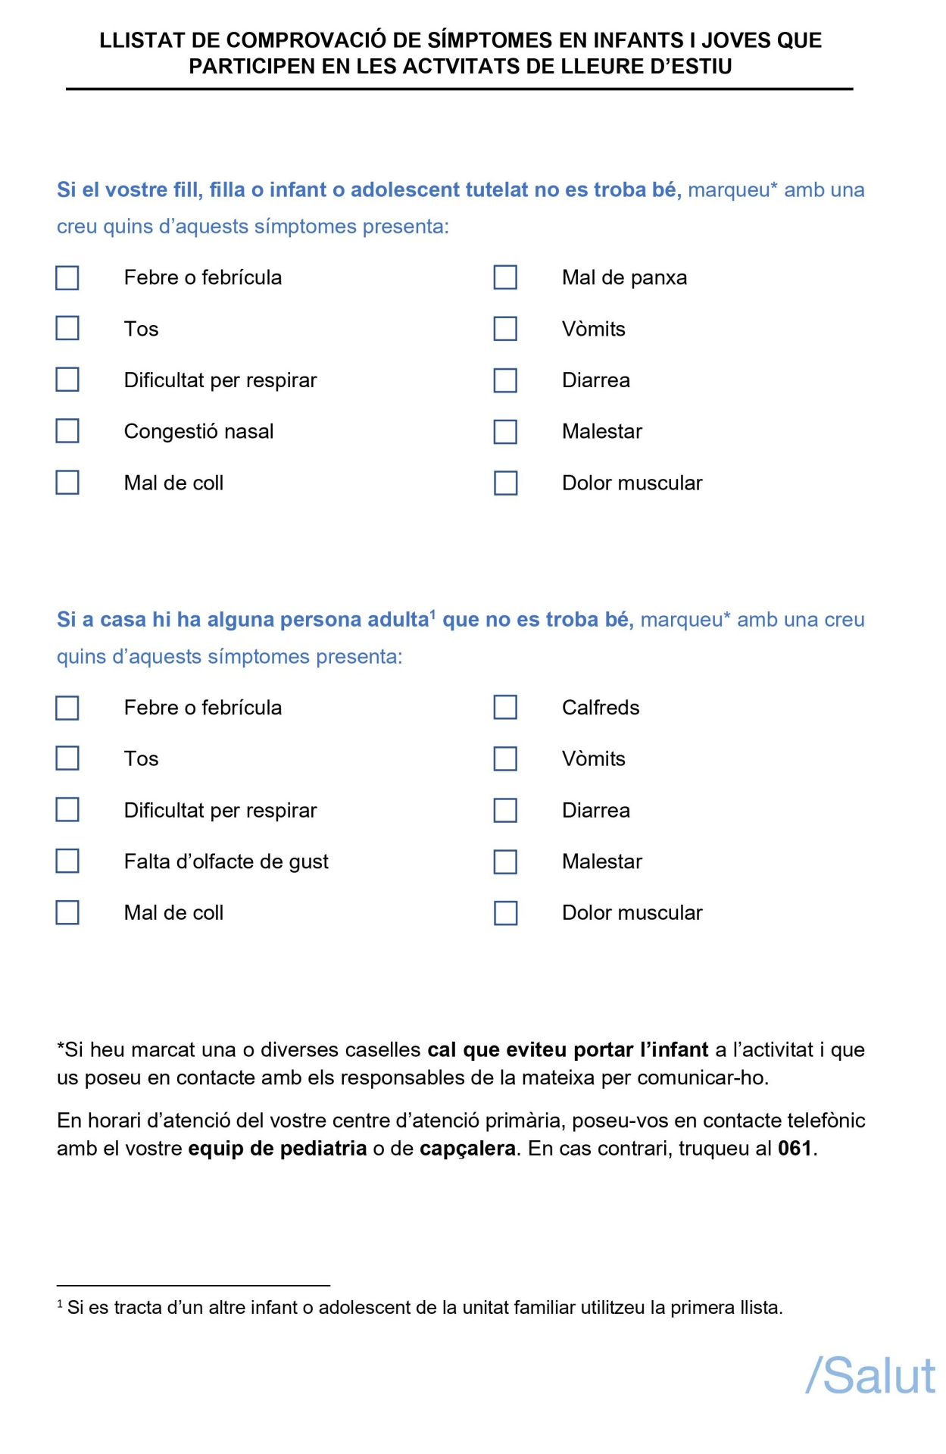

ANNEX 2 PLANIFICACIÓ DE LA VENTILACIÓ, NETEJA I DESINFECCIÓ EN CENTRES EDUCATIUS:
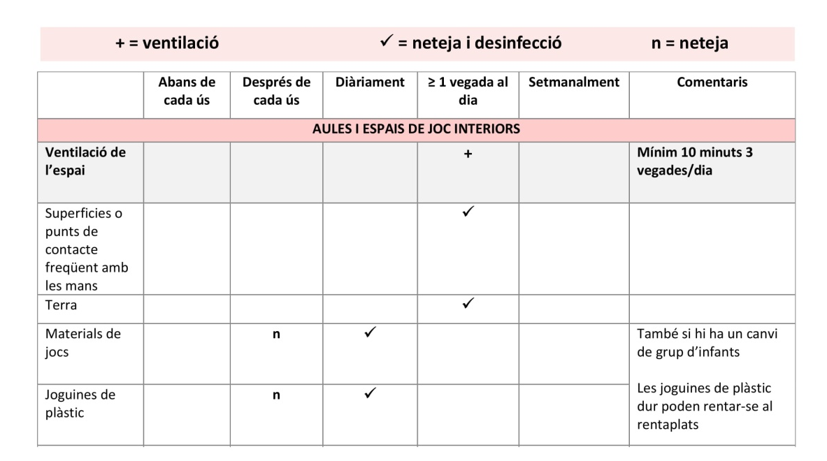

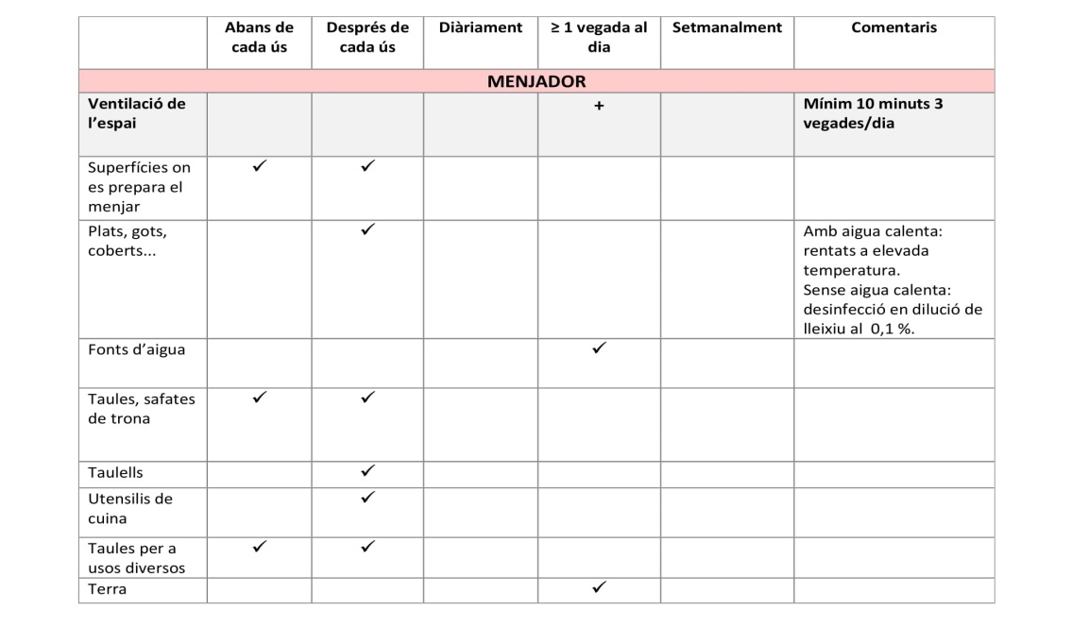

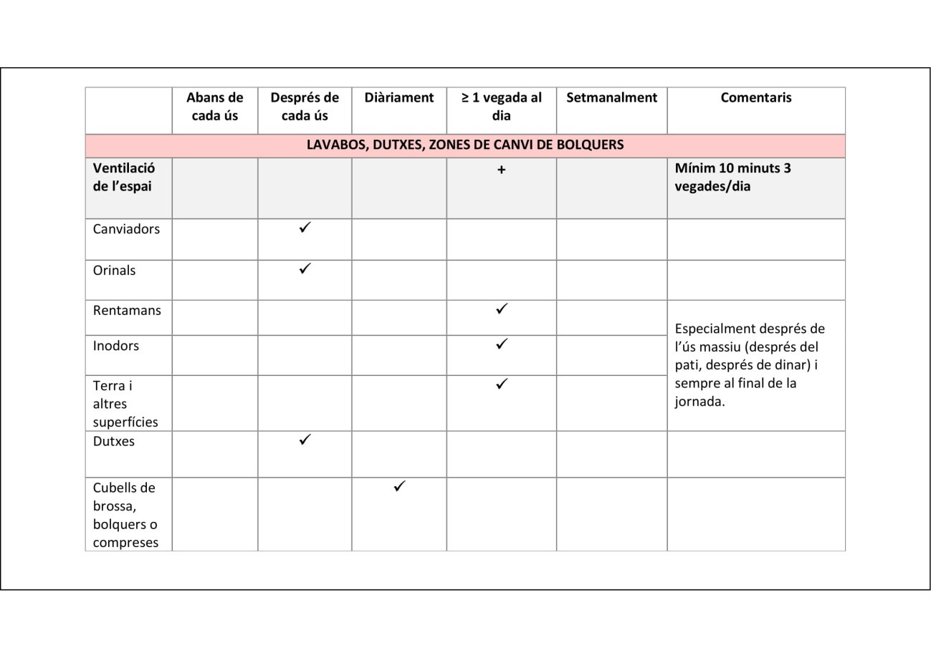

ANNEX 3 LLISTA DE COMPROVACIÓ PER L’OBERTURA DIÀRIA DE L’ESCOLA

ANNEX 4 DECLARACIÓ RESPONSABLE ALUMNAT EDUCACIÓ INFANTIL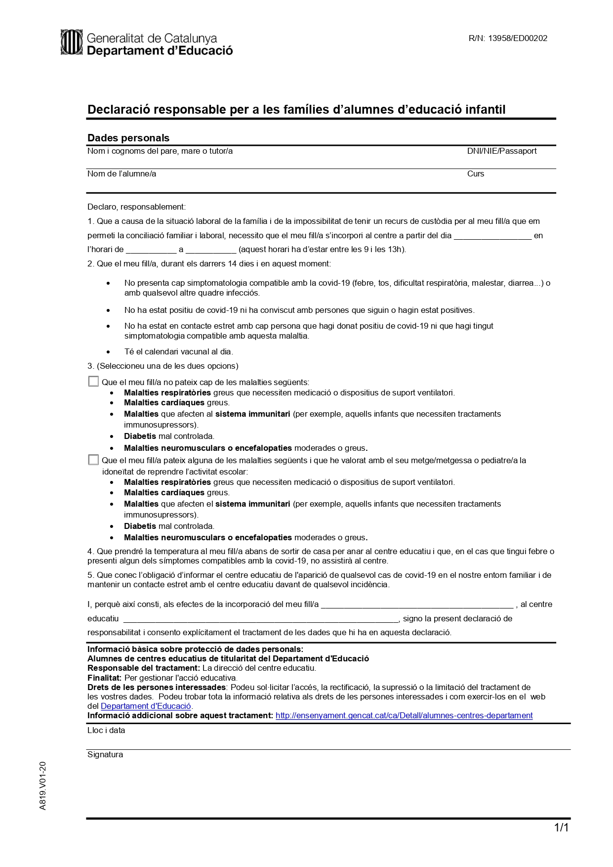

ANNEX 5 DECLARACIÓ RESPONSABLE ALUMNAT EDUCACIÓ PRIMÀRIA
